**TUGAS PERTEMUAN 2**

**Transformasi Pengolahan Citra Berwarna Ke Citra Keabuan, Citra Keabuan Ke Citra Biner, Kecerahan Brightness Dan Pengubahan Contrass.**

Nama : Nurfiana Agustina

NIM : 200209500025

Kelas : PTIK C

Mata Kuliah : Pengolahan Citra Digital

**Tutorial Pengolahan Citra**

Cara Pertama:

1. Jalankan aplikasi Matlab, hingga muncul tampilan seperti pada gambar berikut.

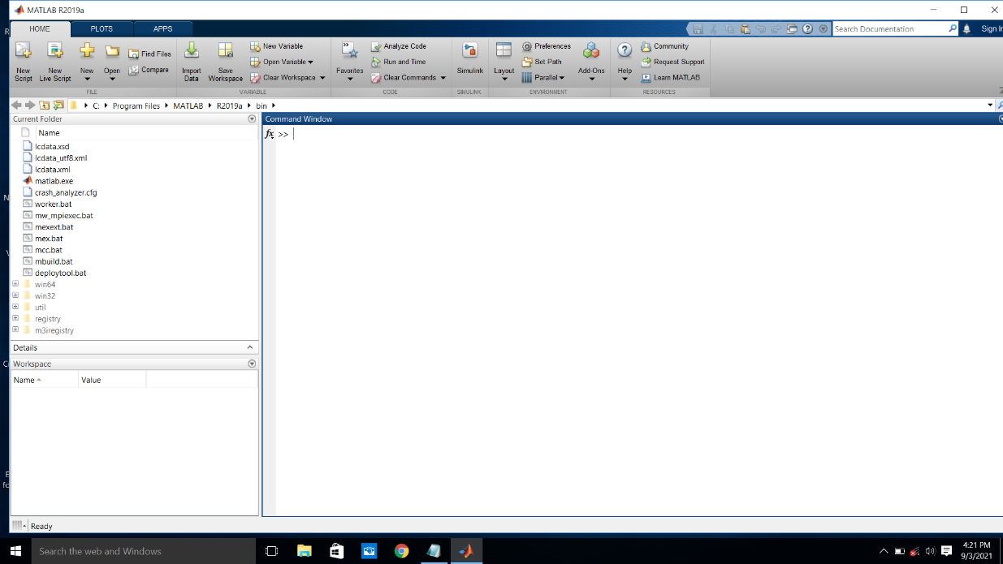

**Gambar 1.1**

1. Selanjutnya klik New Script, setelah itu muncul seperti pada gambar 1.2

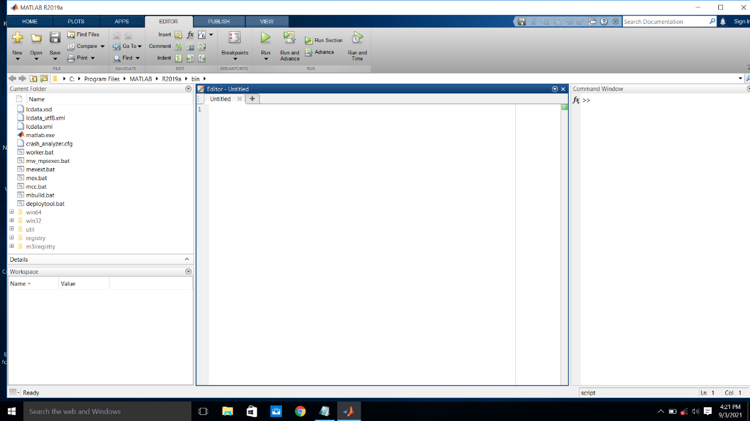

**Gambar 1.2**

1. Kemudian masukkan perintah untuk membaca gambar berwarna yang akan digunakan dalam pengolahan citra. Perintahnya:

figure(1)

a = imread('Nurfiana.jpg');

imshow(a)

Setelah itu select, klik kanan lalu pilih evalute selection seperti pada gambar 1.3

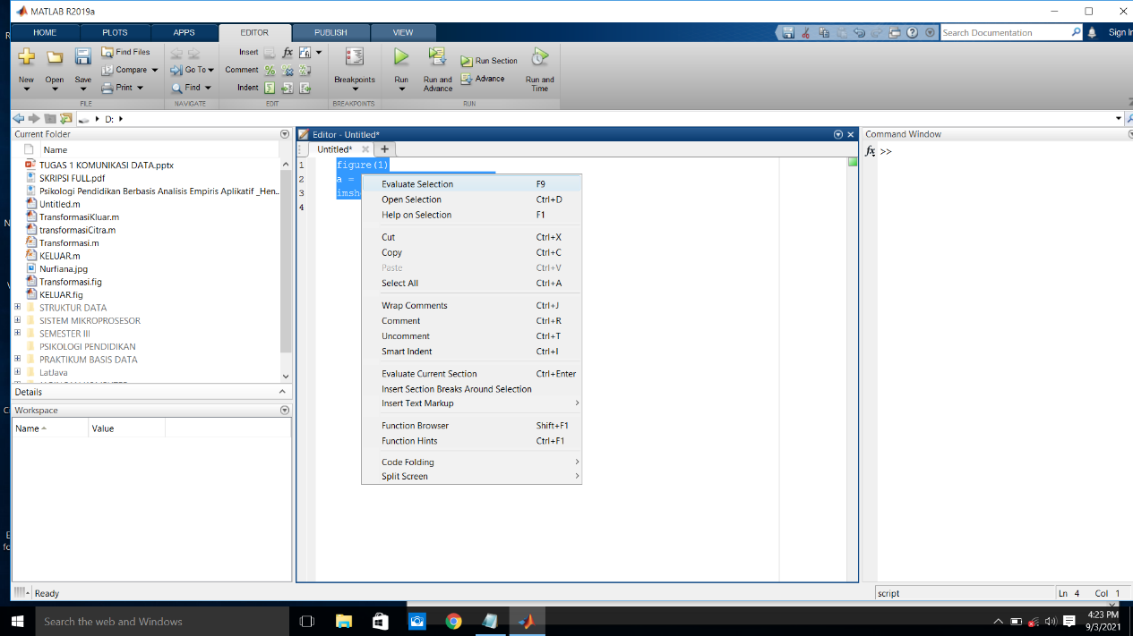

**Gambar 1.3**

1. Setelah itu akan muncul hasilnya seperti pada gambar berikut:

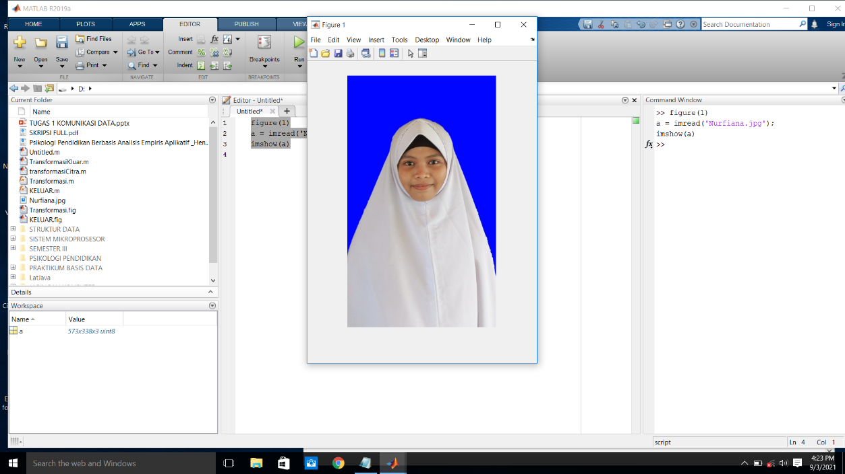

**Gambar 1.4**

1. Selanjutnya perintah untuk menampilkan transformasi citra berwarna dengan rumus rata-rata dengan perintah:

%Rumus Rata-Rata Transformasi Citra RGB ke Grayscale (citra keabuan)

I_gey = (a(:,:,1)+a(:,:,2)+a(:,:,3))/3

figure(2);

imshow(I_gey)

Select, klik kanan lalu pilih Evaluate Selection seperti pada gambar berikut.

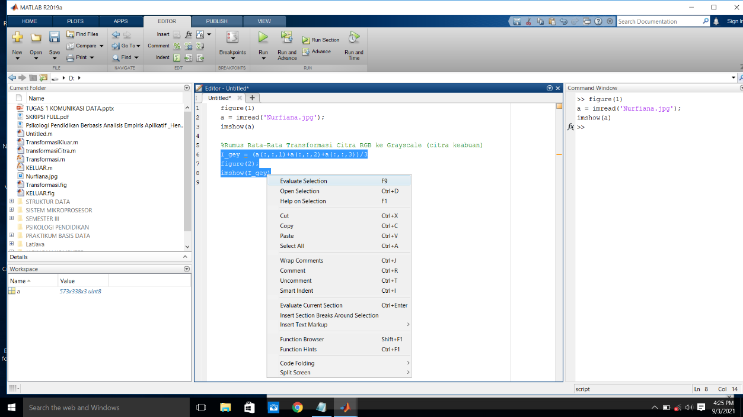

**Gambar 1.5**

1. Hasil transformasi citra berwarna ke citra keabuan menggunakan rumus rata-rata seperti pada gambar berikut.

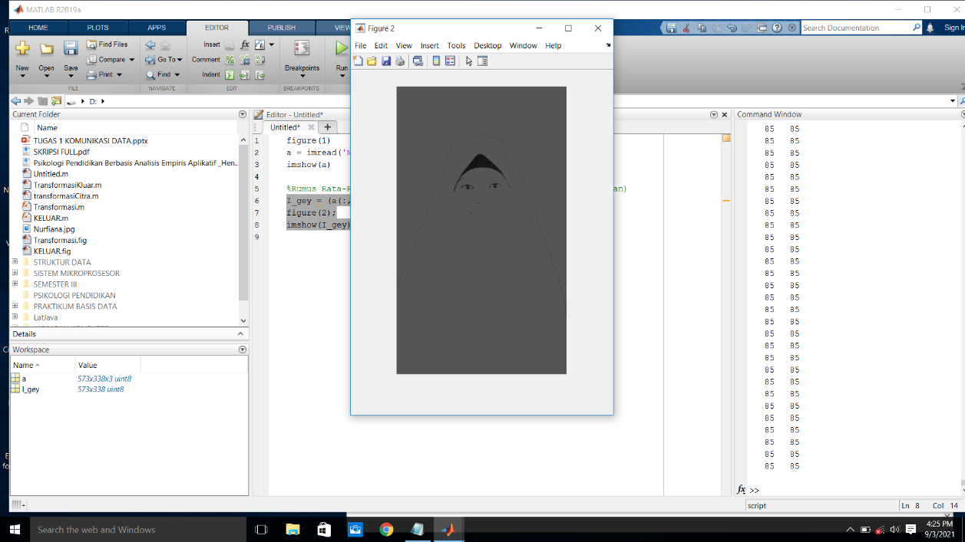

**Gambar 1.6**

1. Selanjutnya perintah transformasi citra berwarna ke citra keabuan menggunakan rumus komposisi.

%Rumus Kompisisi Transformasi Citra RGB ke Grayscale (citra keabuan)

I_greyKom = 0.4*a(:,:,1)+0.32*a(:,:,2)+0.28*a(:,:,3);

figure(3);

imshow(I_greyKom)

title('Rumus Komposisi')

select, klik kanan dan pilih Evalute Selection seperti pada gambar berikut.

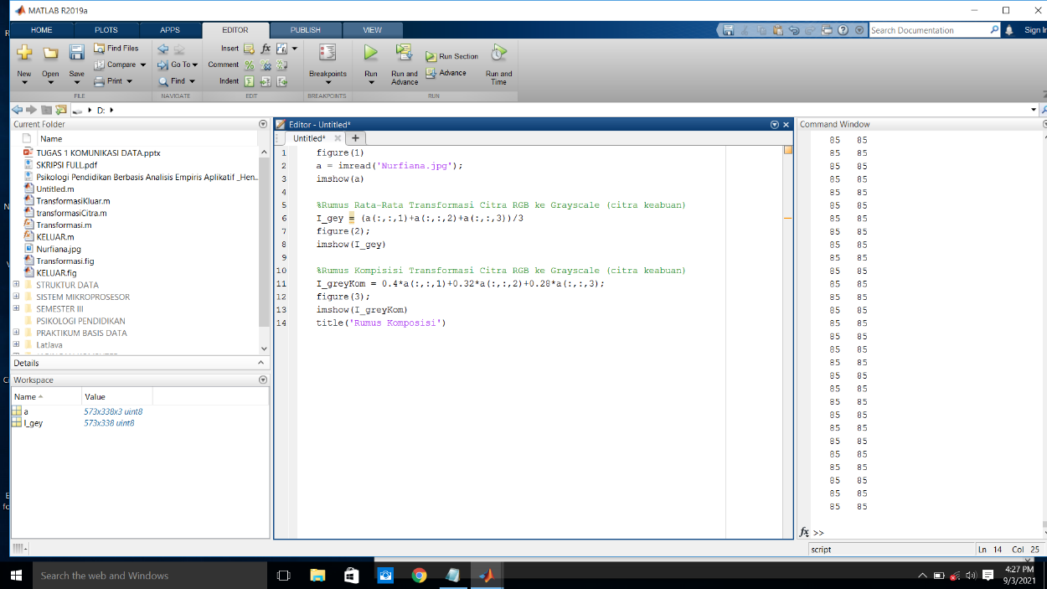

**Gambar 1.7**

1. Hasil transformasi citra berwarna ke citra keabuan menggunakan rumus komposisi seperti pada gambar berikut.

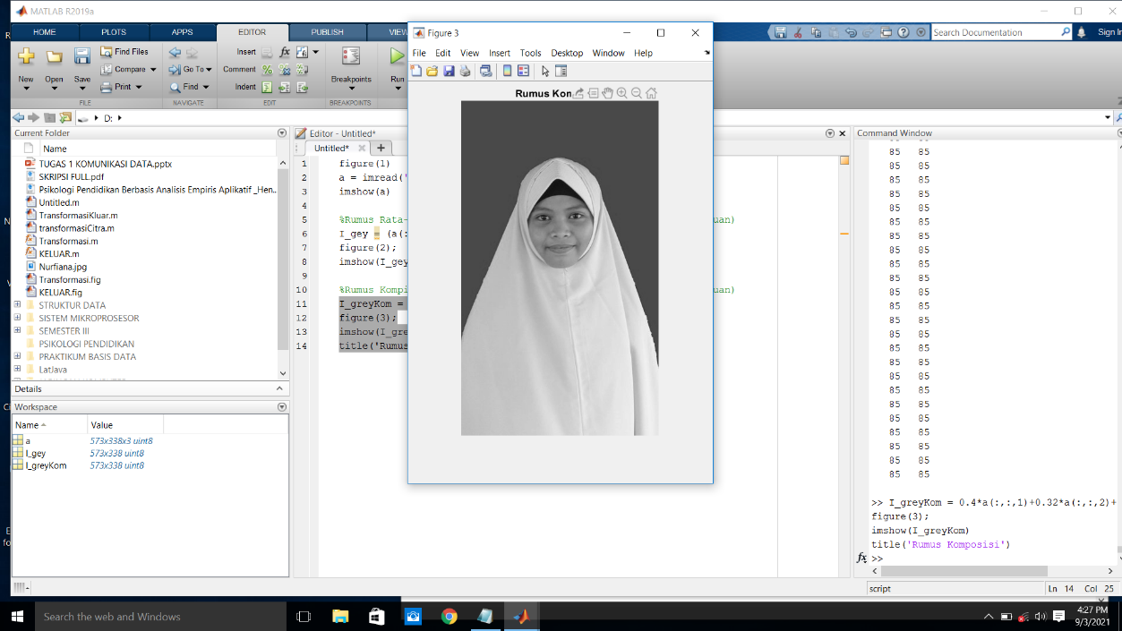

**Gambar 1.8**

1. Selanjutnya, perintah untuk transformasi citra keabuan ke citra biner. Dengan perintah:

%Pengaturan Biner Citra Keabuan

I_bw = im2bw(a,0.5);

figure(4)

imshow(I_bw)

title('Biner Citra Keabuan')

Select, klik kanan dan pilih evalute selection seperti pada gambar berikut.

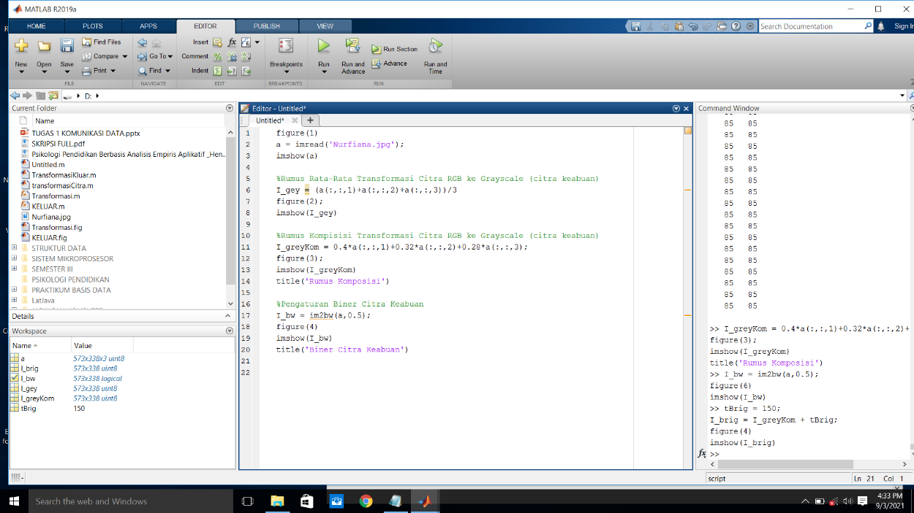

**Gambar 1.9**

1. Hasil transformasi dari citra keabuan ke citra biner seperti pada gambar 2.0 berikut.

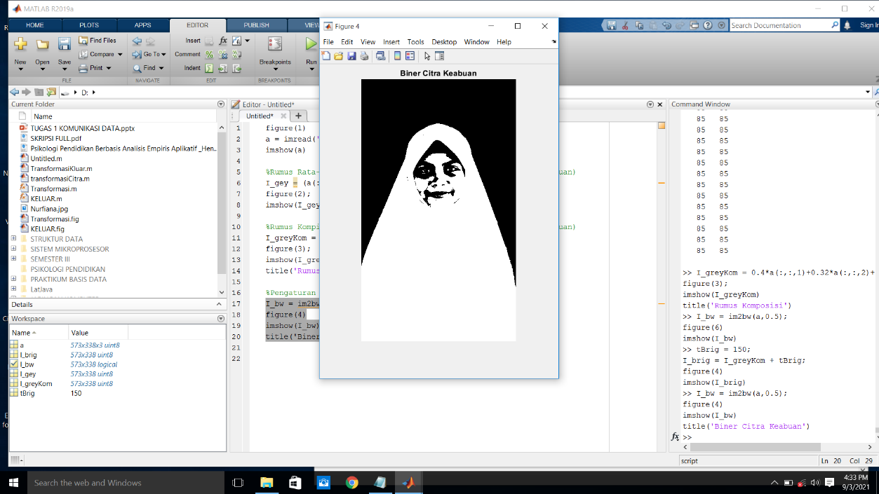

**Gambar 2.0**

1. Kemudian perintah pengaturan brightness citra keabuan. Dengan perintah:

%Pengaturan Brightnes Citra Keabuan

tBrig = 150;

I_brig = I_greyKom + tBrig;

figure(5)

imshow(I_brig)

title('Brightnes Citra Keabuan')

Kemudian select, kilk kanan dan pilih evalution selection seperti pada gambar berikut.

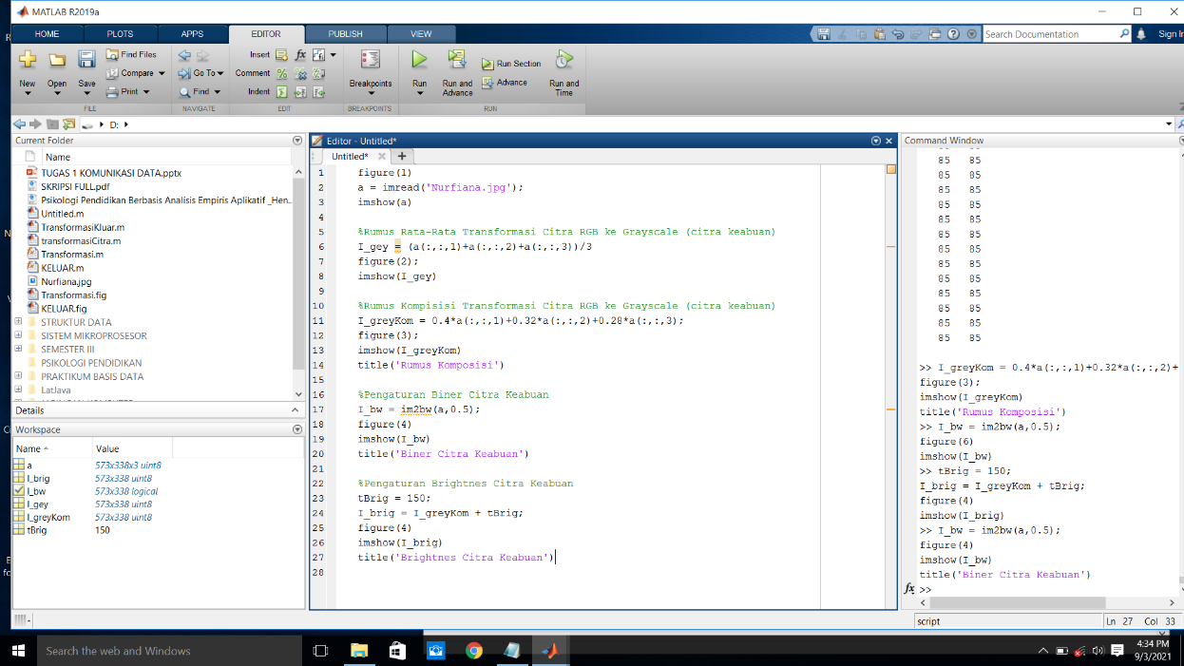

**Gambar 2.1**

1. Hasil brightness seperti pada gambar berikut.

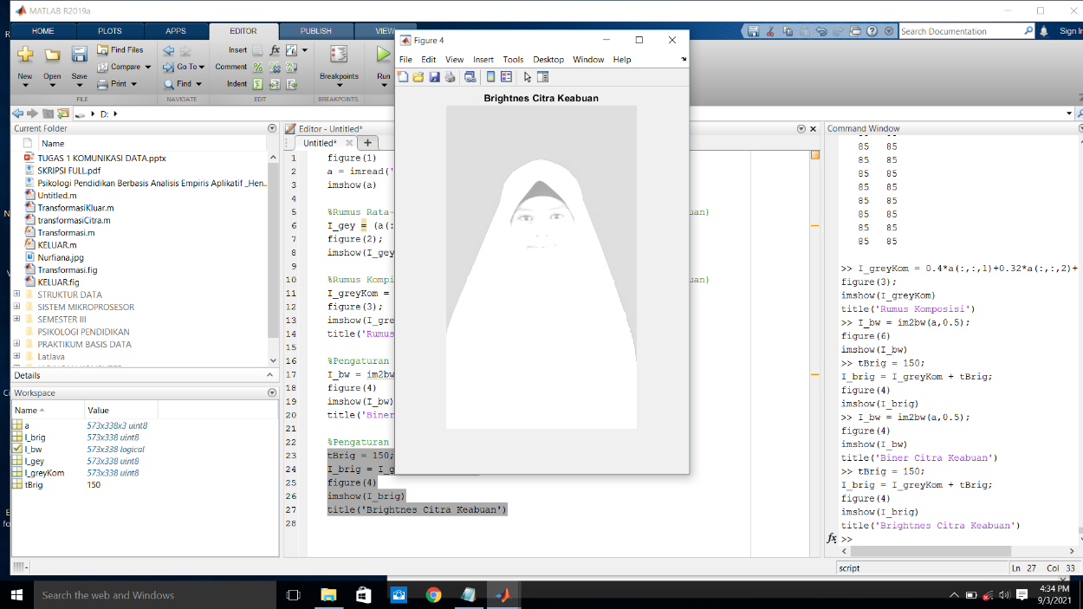

**Gambar 2.2**

1. Selanjutnya perintah pengaturan contrass citra keabuan.

%Pengaturan Contrass Citra Keabuan

tCon = 75;

I_con = I_greyKom + tCon;

figure(6)

imshow(I_con)

title('Contrass Citra Keabuan')

Select, klik kanan dan pilih evalution selection. Seperti pada gambar berikut.

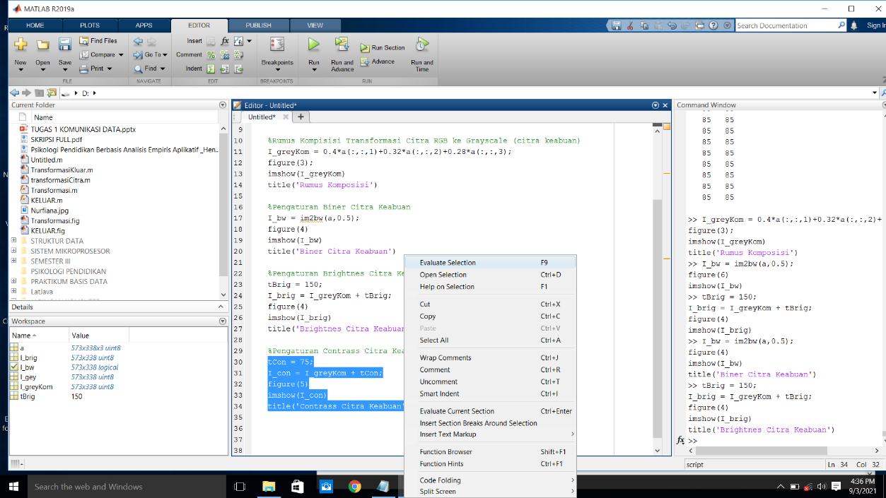

**Gambar 2.3**

1. Hasil dari pengaturan contrass seperti pada gambar 2.4 berikut.

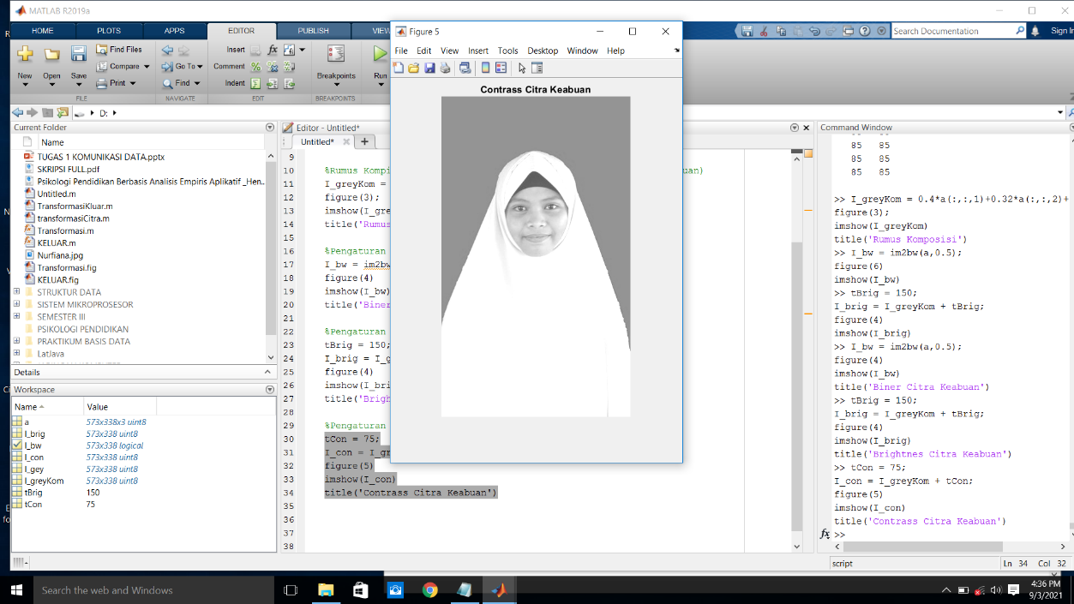

**Gambar 2.4**

1. Selanjutnya save file, klik save, beri nama file seperti pada gambar berikut.

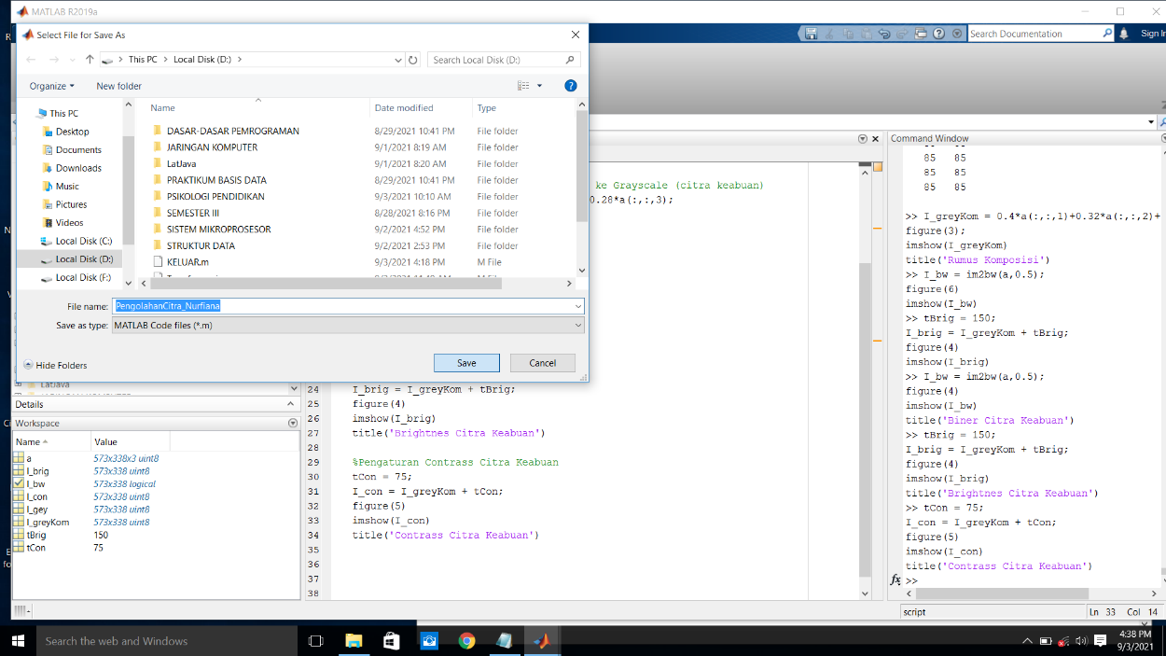

**Gambar 2.5**

1. Setelah di save, klik run pada menu tools untuk menjalankan program seperti pada gambar berikut.

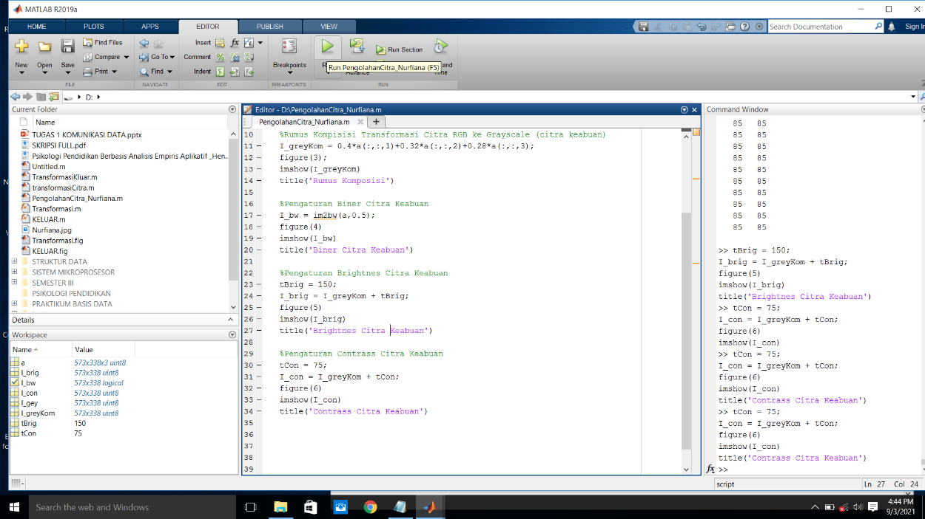

**Gambar 2.6**

**Tutorial GUI Pengolahan Citra**

1. Ketik guide pada command window maka akan muncul jendela seperti pada gambar berikut. kemudian klik Create New GUI 🡪 Blank GUI (Default) kemudian Ok.

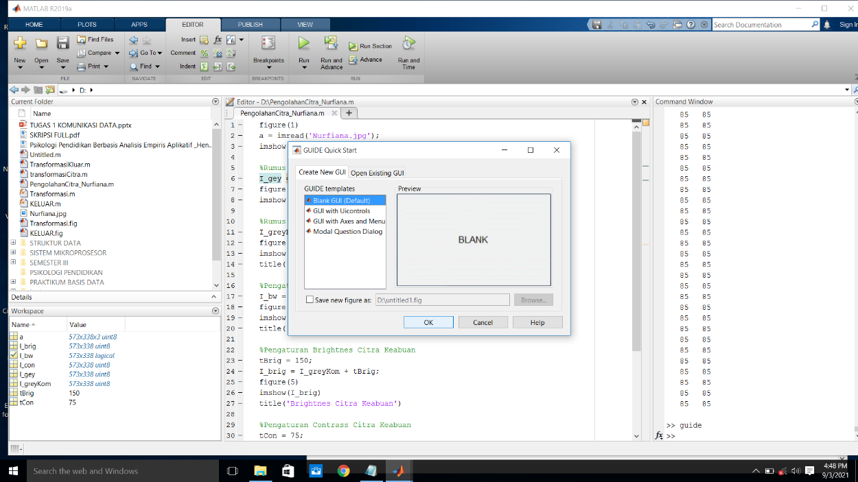

**Gambar 2.7**

1. Maka akan muncul lembar kerja GUI seperti pada gambar berikut.

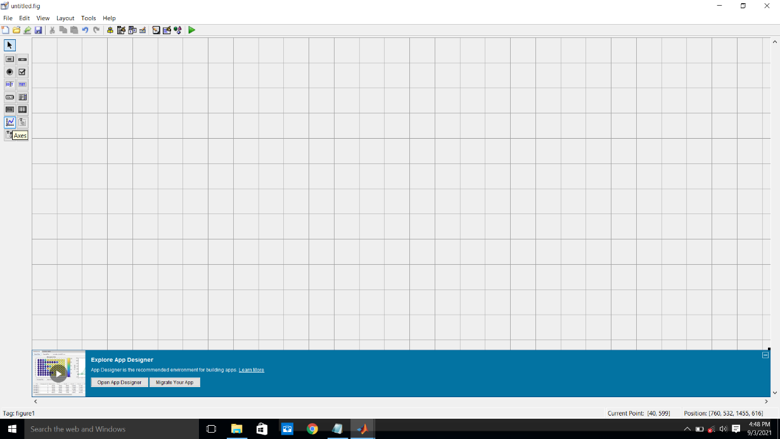

**Gambar 2.8**

1. Kemudian klik tools axes dan buat 5 axes untuk tempat tampilnya hasil transformasi gambar citra seperti pada gambar berikut.

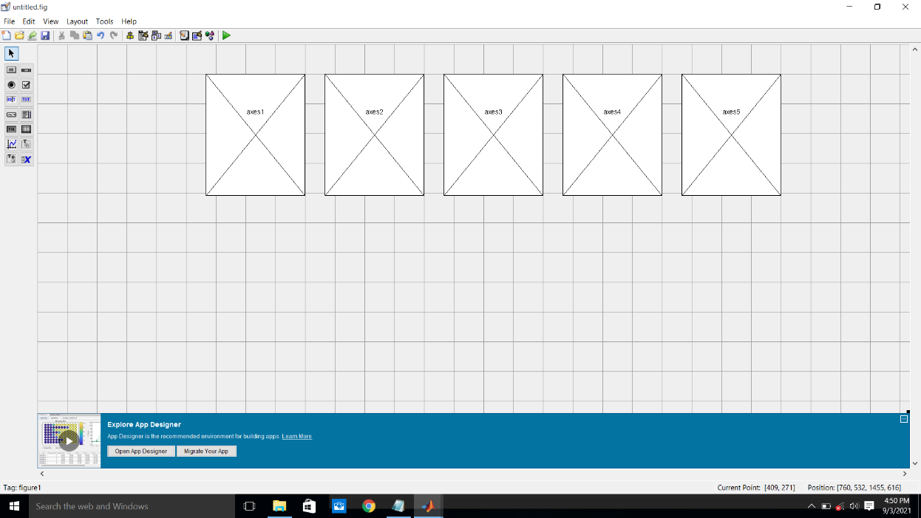

**Gambar 2.9**

1. Kemudian tambahkan push button sebagai tampat tombol menu, seperti pada gambar berikut.

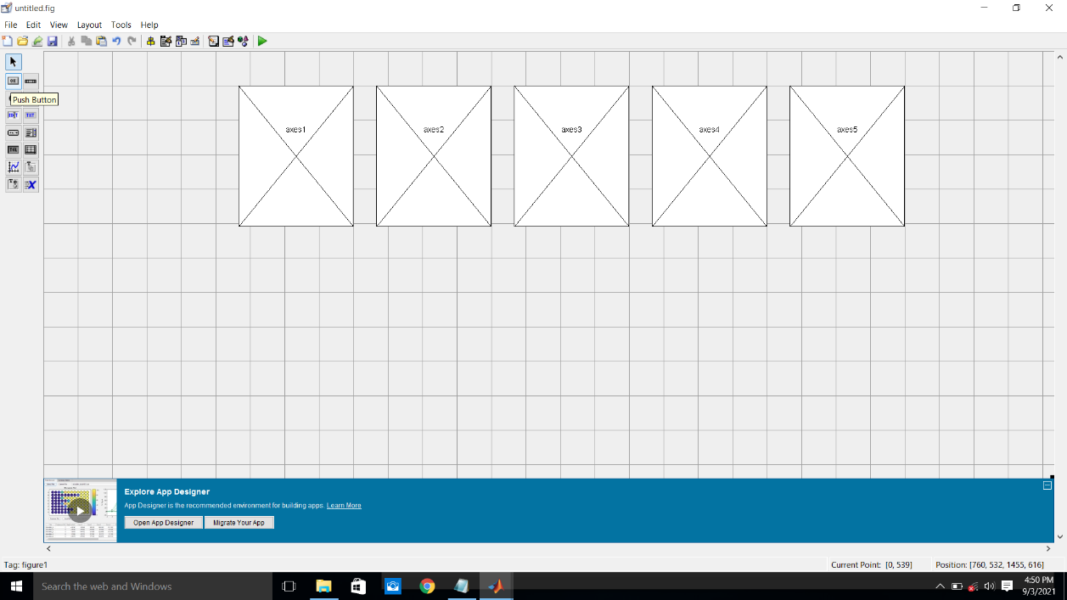

**Gambar 3.0**

1. Setelah menambahkan push button ke lembar kerja, selanjutnya klik 2 kali push button 🡪 klik kanan 🡪 ganti nama string disini saya beri nama Buka Gambar, kemudian ganti nama tag disini saya beri nama tmblbuka seperti pada gambar berikut.

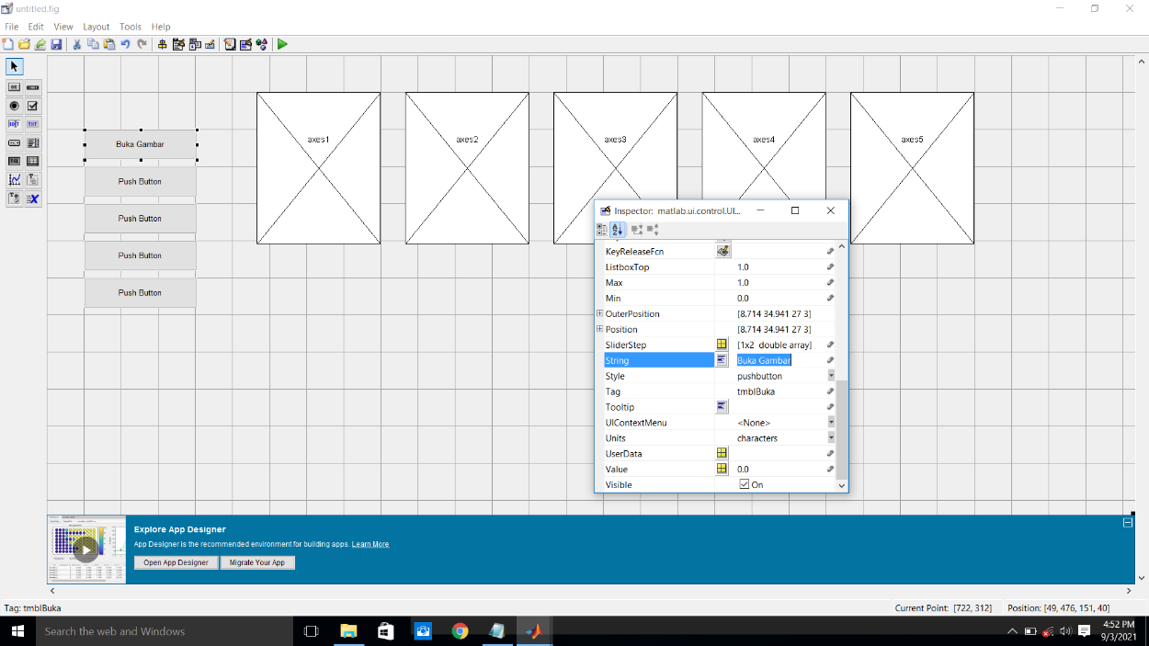

**Gambar 3.1**

1. Lakukan cara yang sama untuk push button lainnya. Klik 2 kali push button 🡪 klik kanan 🡪 ganti nama string disini saya beri nama Keluar, kemudian ganti nama tag dengan TmblKeluar seperti pada gambar berikut.

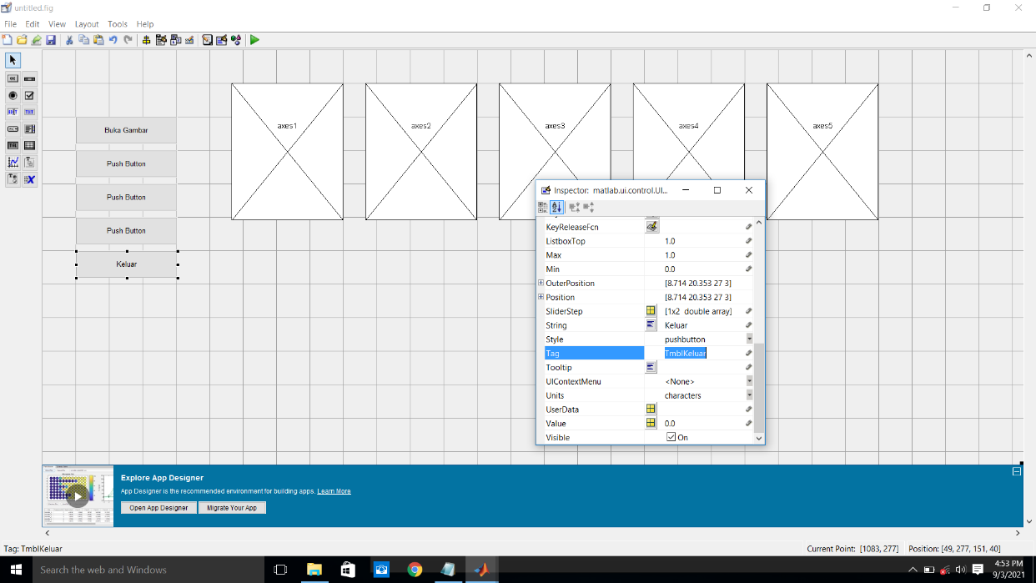

**Gambar 3.3**

1. Klik 2 kali push button 🡪 klik kanan 🡪 ganti nama string disini saya beri nama Citra Keabuan, kemudian ganti nama tag dengan citrakeabuan seperti pada gambar berikut.

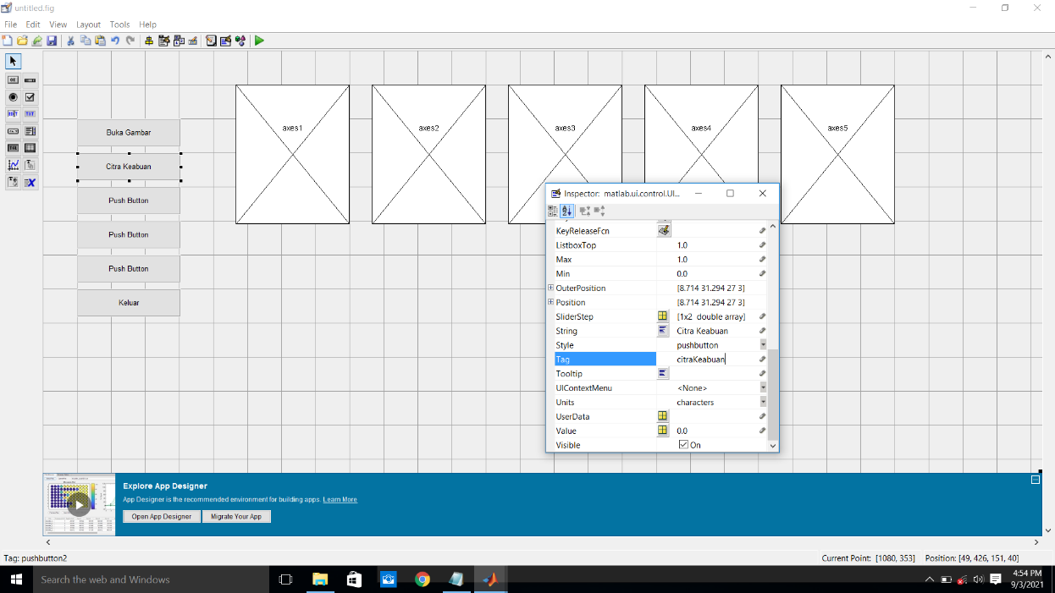

**Gambar 3.4**

1. Klik 2 kali push button 🡪 klik kanan 🡪 ganti nama string disini saya beri nama Biner Citra Keabuan, kemudian ganti nama tag dengan binercitra seperti pada gambar berikut.

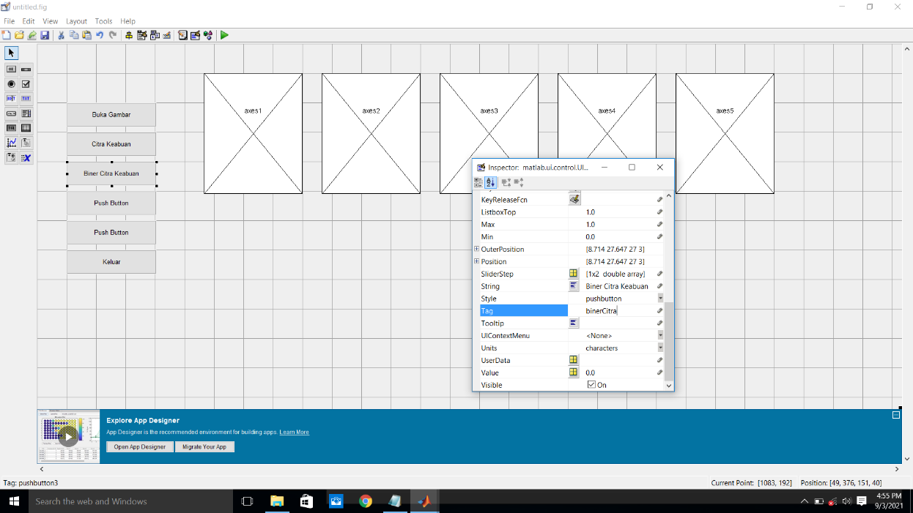

**Gambar 3.5**

1. Klik 2 kali push button 🡪 klik kanan 🡪 ganti nama string disini saya beri nama Brightness Citra Keabuan, kemudian ganti nama tag dengan brightnessCitra seperti pada gambar berikut.

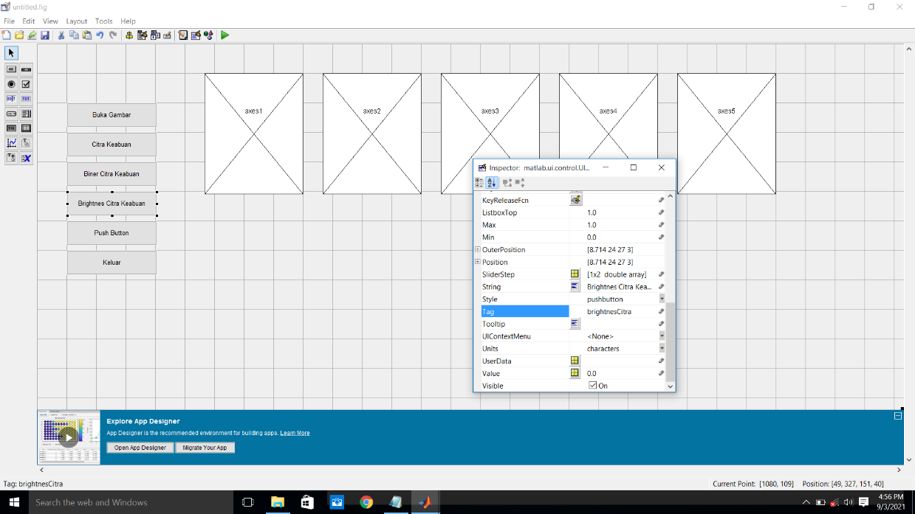

**Gambar 3.6**

1. Klik 2 kali push button 🡪 klik kanan 🡪 ganti nama string disini saya beri nama Contrass Citra Keabuan, kemudian ganti nama tag dengan contrassCitra seperti pada gambar berikut.

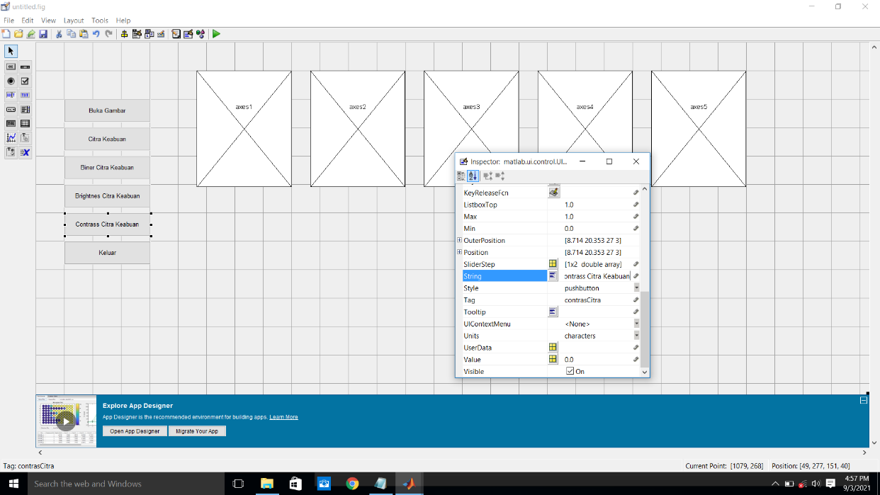

**Gambar 3.7**

1. Selanjutnya pilih push button Keluar, klik kanan🡪View Clollback🡪Collback seperti pada gambar berikut.

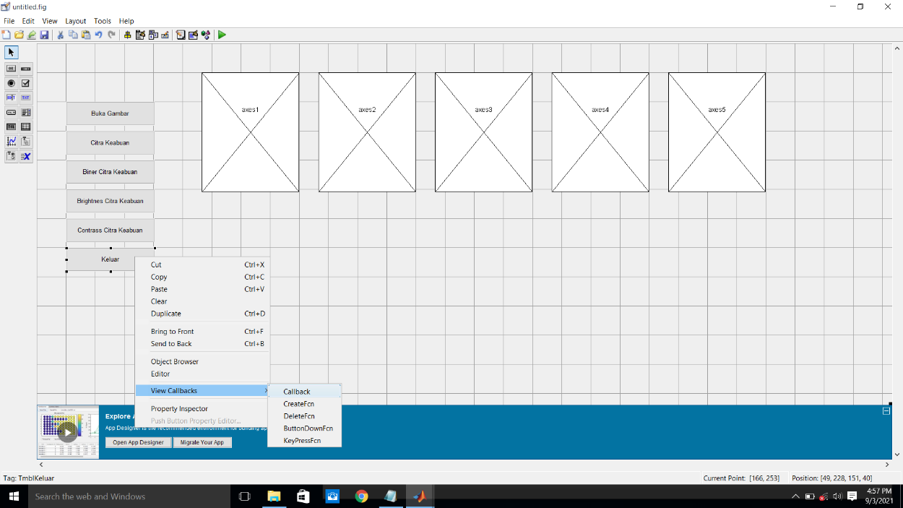

**Gambar 3.8**

1. Setelah itu akan muncul perintah save file. Save lalu Ok seperti pada gambar berikut.

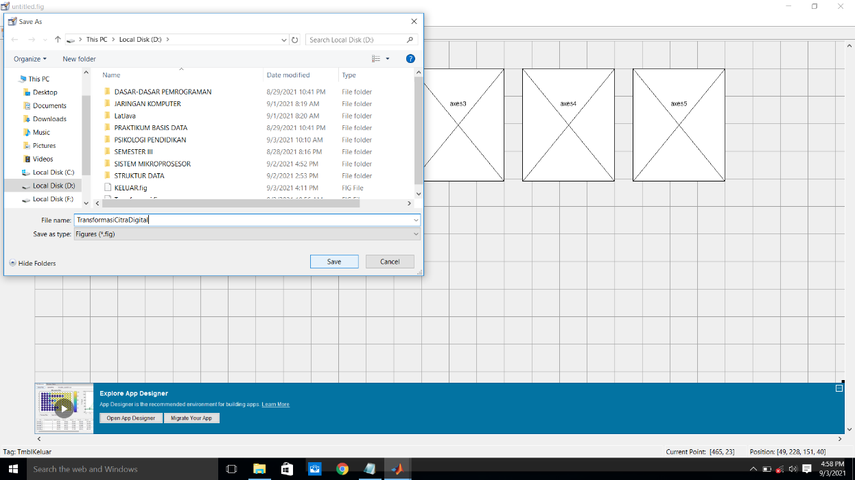

**Gambar 3.9**

1. Setelah disave maka secara otomatis akan masuk ke editor program matlab. Seperti pada gambar berikut.

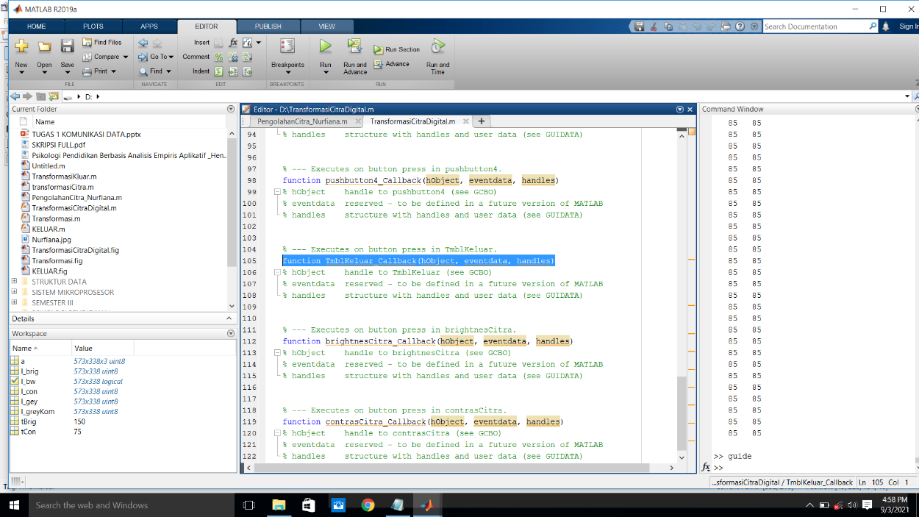

**Gambar 4.0**

1. Selanjutnya masukkan perintah untuk tombol keluar. Perintahnya:

delete(handles.figure1)

Setelah itu select, klik kanan lalu pilih evaluate selection seperti pada gambar berikut.

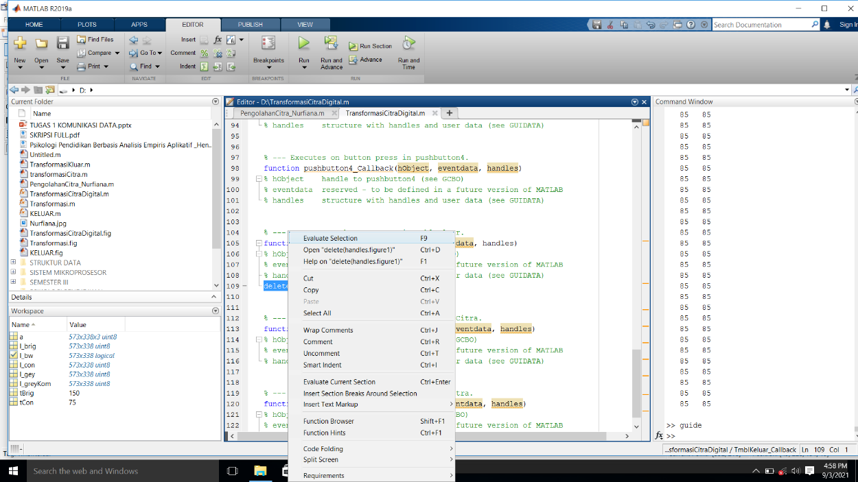

**Gambar 4.1**

1. Kemudian akan terbuka halaman GUI. Setelah itu klik tombol keluar untuk mengetes program yang telah dibuat. setelah tombol keluar diklik maka secara otomatis halaman akan tertutup. Seperti pada gambar berikut.

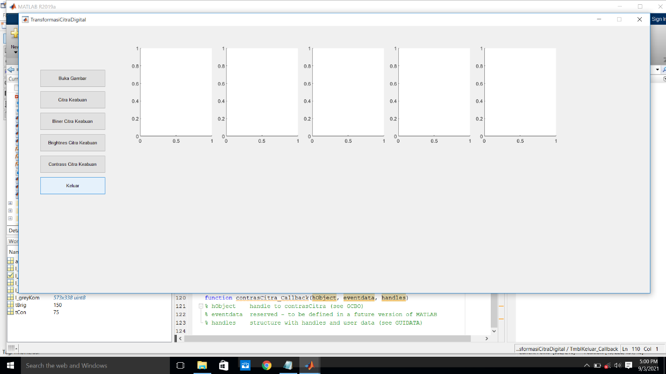

**Gambar 4.2**

1. Langkah selanjutnya, kembali kehalaman editor GUI. Klik tombol Buka Gambar 🡪 klik kanan🡪View Collback 🡪 Collback seperti pada Gambar 4.3.

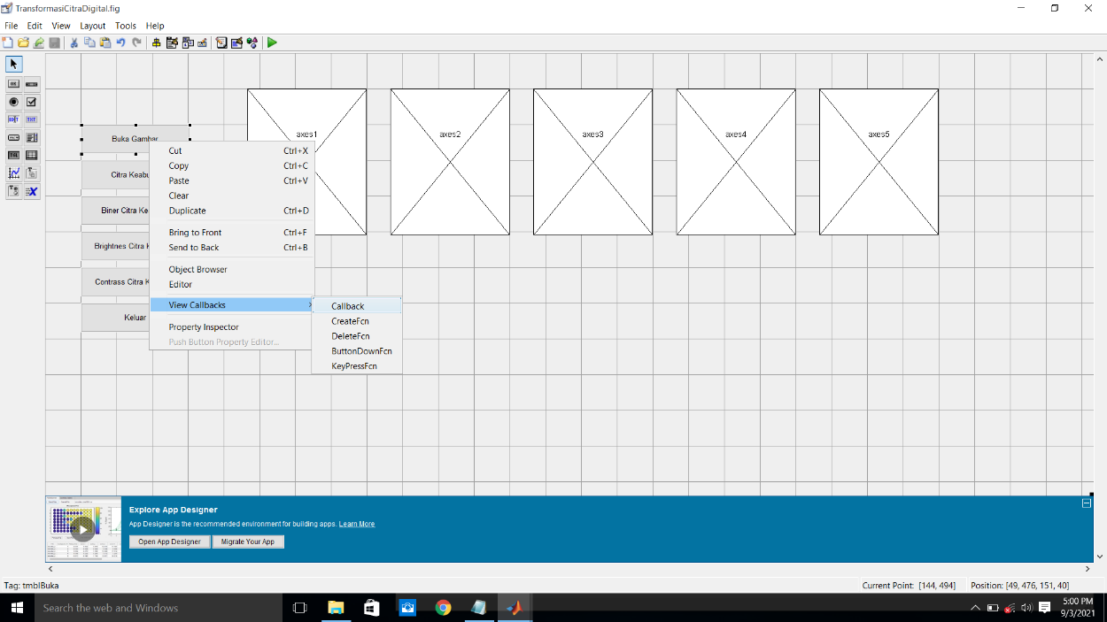

**Gambar 4.3**

1. Setelah itu akan muncul halaman editor seperti pada gambar 4.4. kemudian masukkan perintah:

axes(handles.axes1)

a = imread('Nurfiana.jpg');

imshow(a)

Kemudian save, lalu Run.

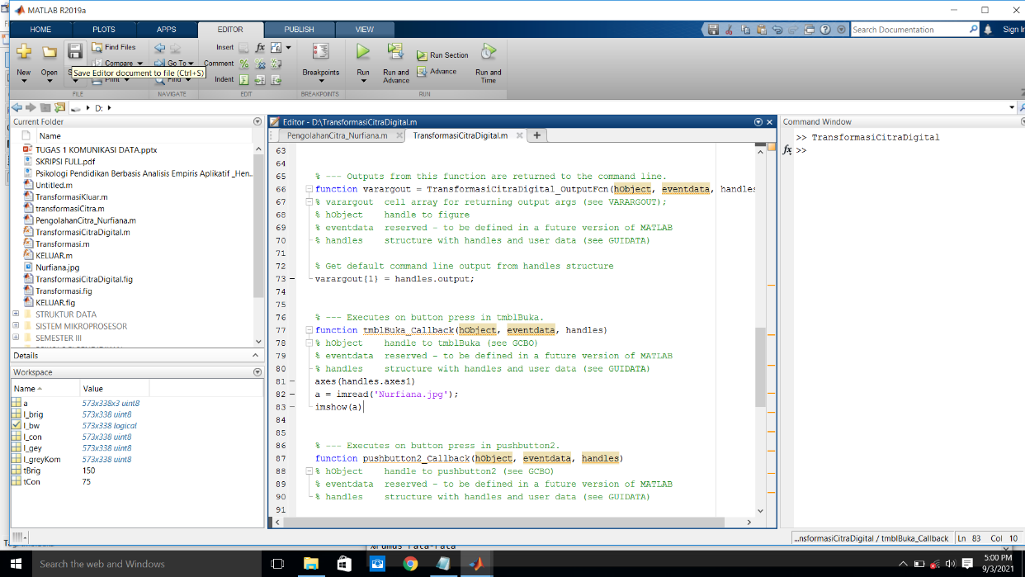

**Gambar 4.4**

1. Kemudian, akan muncul halaman GUI, dan klik tombol Buka Gambar untuk mengecek hasil program seperti gambar 4.5.

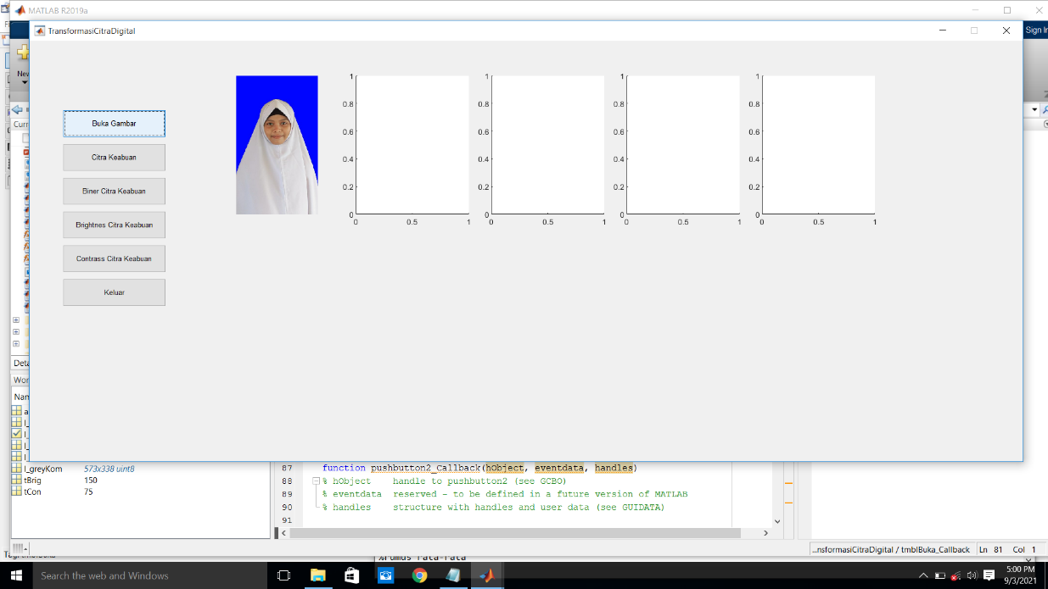

**Gambar 4.5**

1. Selanjutnya, kembali kehalaman editor GUI. Klik tombol Citra Keabuan 🡪 klik kanan🡪View Collback 🡪 Collback seperti pada gambar berikut.

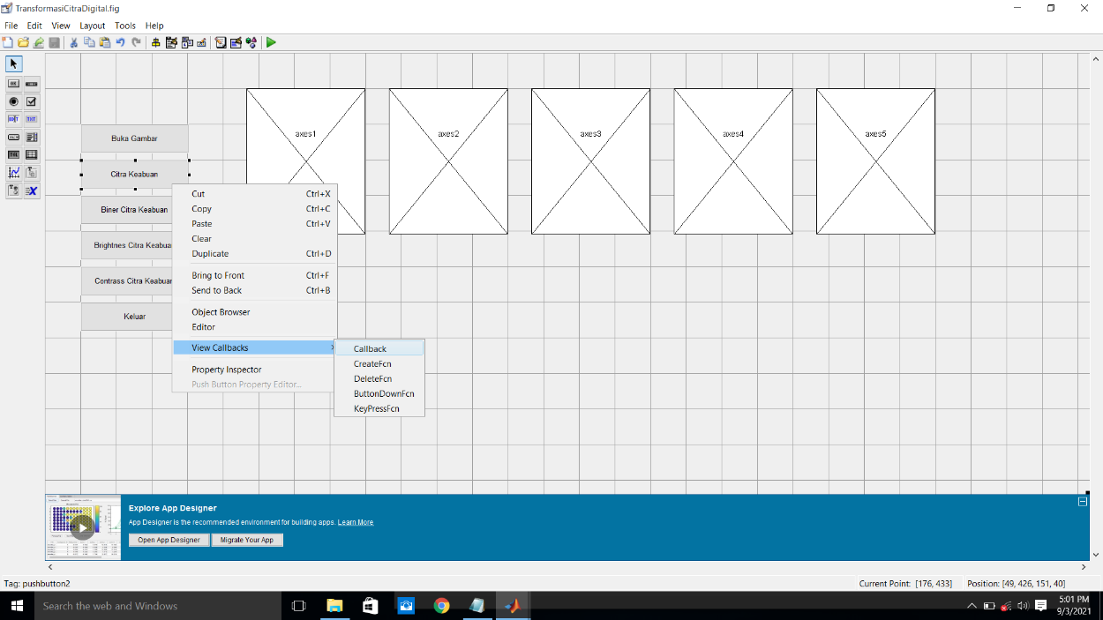

**Gambar 4.6**

1. Seperti langkah sebelumnya Masukkan perintah:

a = imread('Nurfiana.jpg');

I_greyKom = 0.4*a(:,:,1)+0.32*a(:,:,2)+0.28*a(:,:,3);

axes(handles.axes2)

imshow(I_greyKom)

Kemudian save, lalu Run.

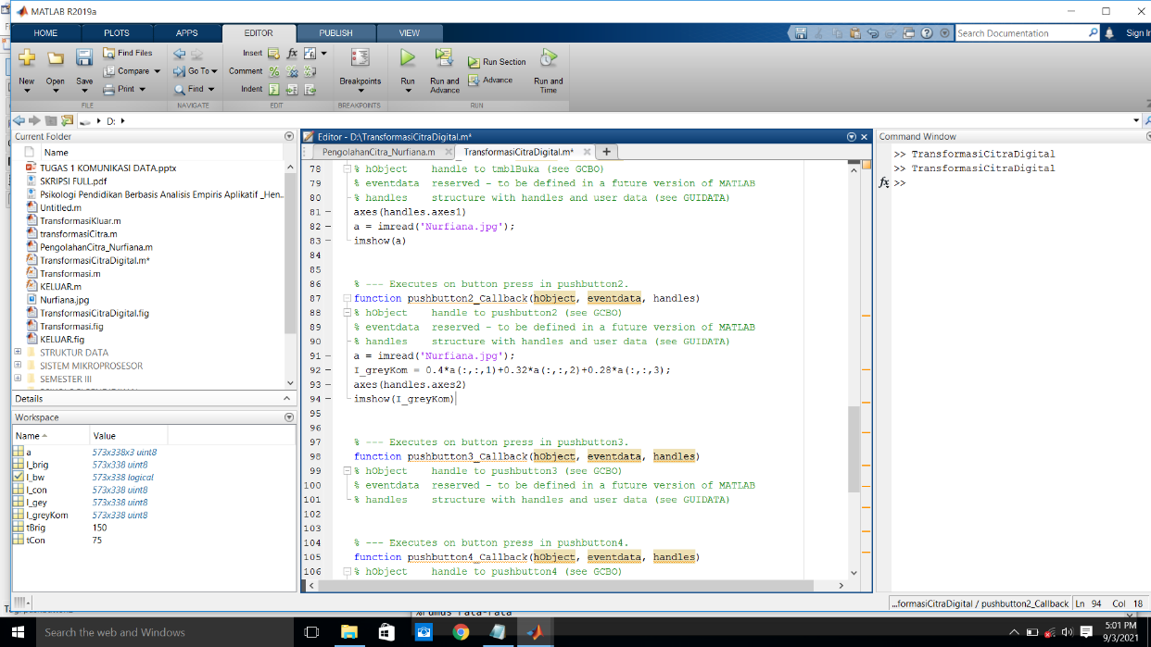

**Gambar 4.7**

1. Kemudian, akan muncul halaman GUI, dan klik tombol Citra Keabuan untuk mengecek hasil program seperti gambar berikut.

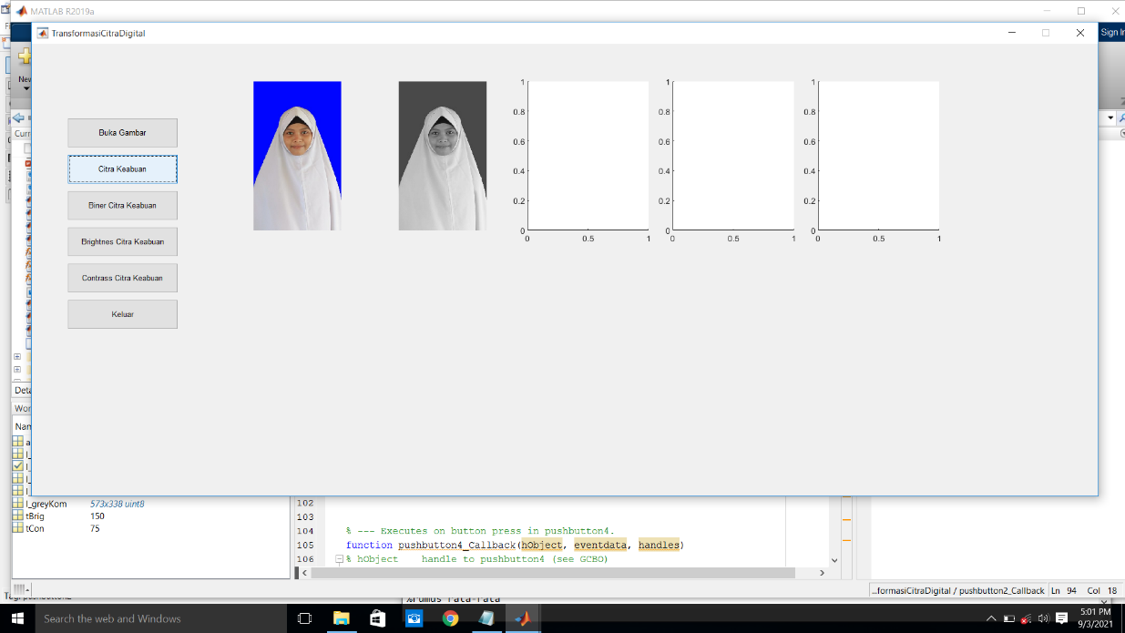

**Gambar 4.8**

1. Seperti langkah sebelumnya, kembali kehalaman editor GUI. Klik tombol Biner Citra Keabuan 🡪 klik kanan🡪View Collback 🡪 Collback. Setelah itu, masukkan perintah:

a = imread('Nurfiana.jpg');

I_bw = im2bw(a,0.5);

axes(handles.axes3)

imshow(I_bw)

Setelah itu save, lalu Run.

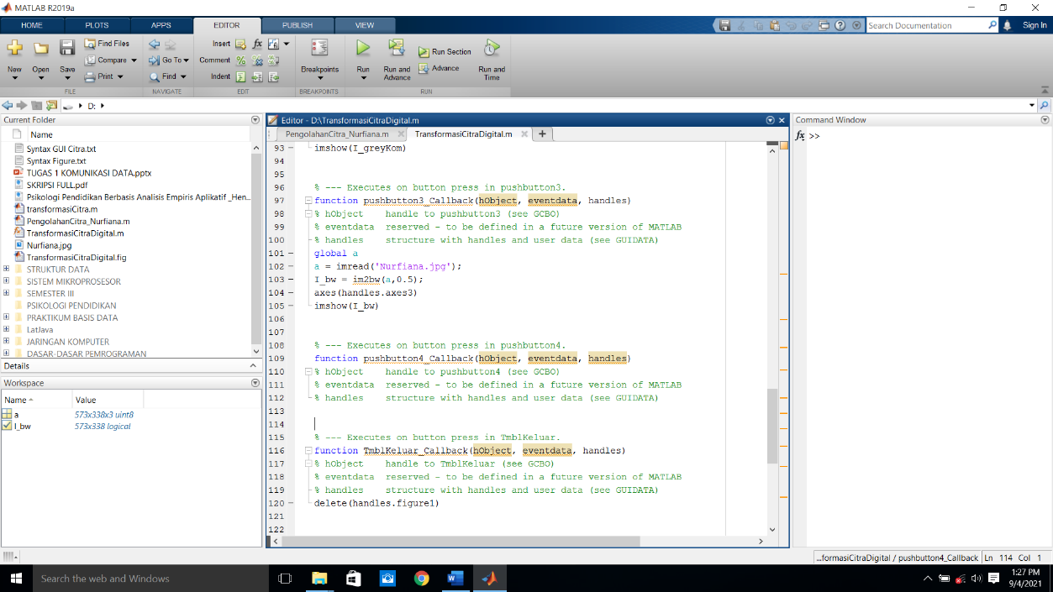

**Gambar 4.9**

1. Setelah itu, akan muncul halaman GUI, dan klik tombol Biner Citra Keabuan dan berikut hasilnya:

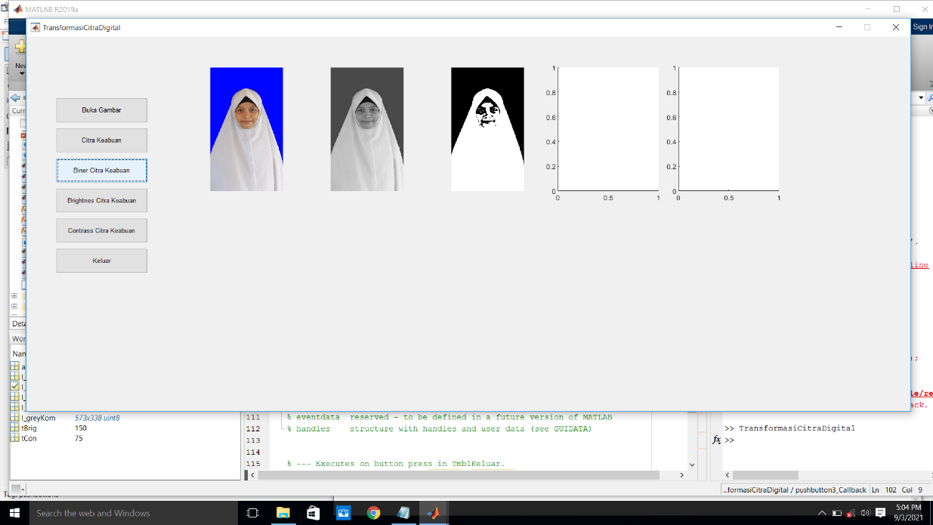

**Gambar 5.0**

1. Seperti langkah sebelumnya, kembali kehalaman editor GUI. Selanjutnya, Klik tombol Brightness Citra Keabuan 🡪 klik kanan🡪View Collback 🡪 Collback. Setelah itu, masukkan perintah:

a = imread('Nurfiana.jpg');

I_greyKom = 0.4*a(:,:,1)+0.32*a(:,:,2)+0.28*a(:,:,3);

tBrig = 150;

I_brig = I_greyKom+tBrig;

axes(handles.axes4)

imshow(I_brig)

Setelah itu save, lalu Run.

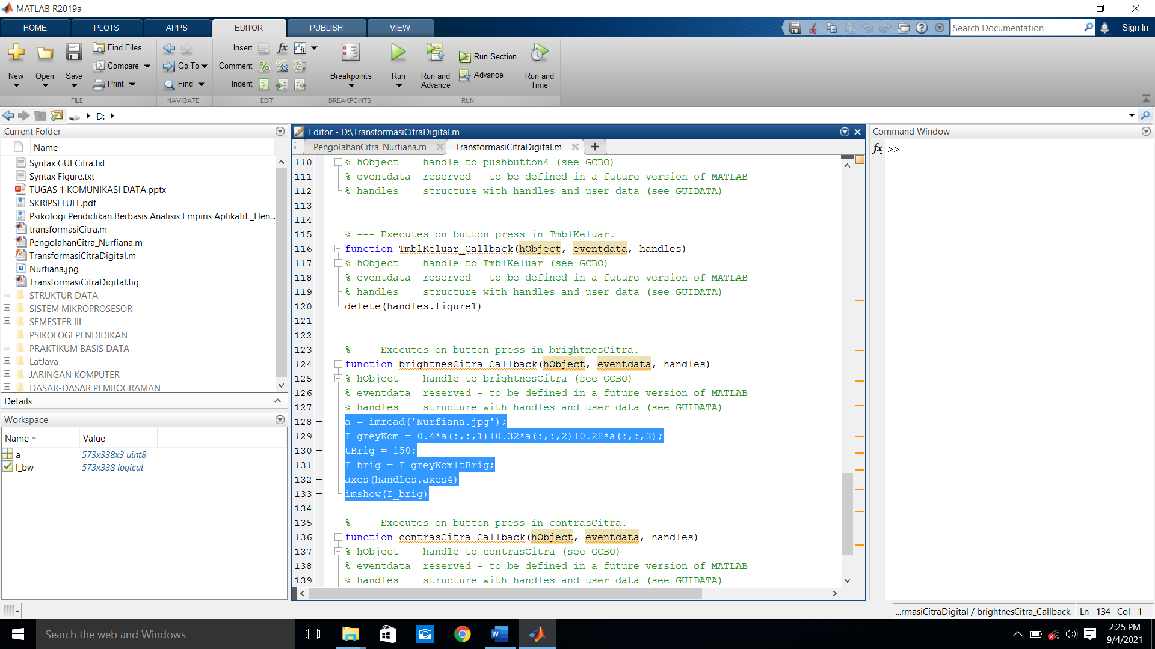

**Gambar 5.1**

1. Setelah itu akan muncul halaman GUI, dan berikut hasilnya:

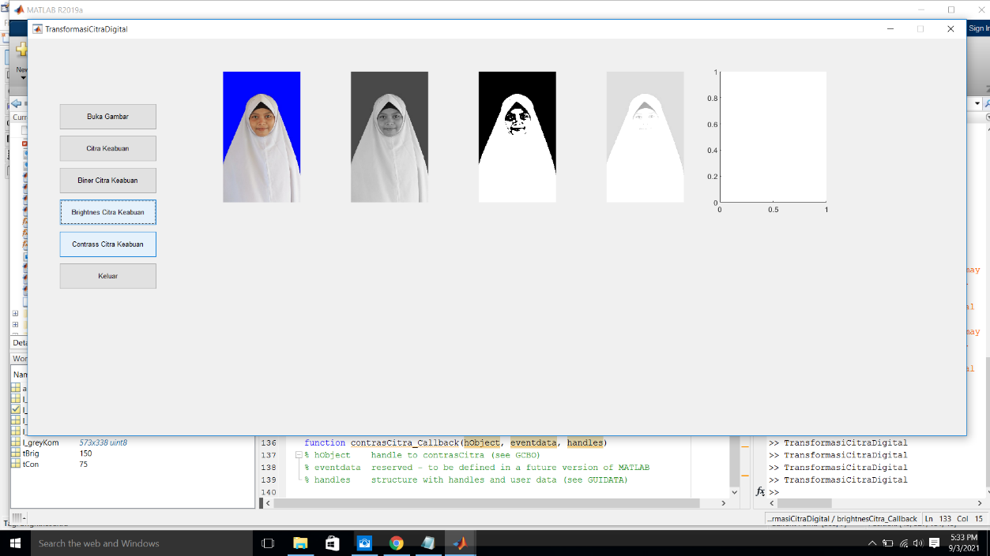

**Gambar 5.2**

1. Seperti langkah sebelumnya, kembali kehalaman editor GUI. Selanjutnya, Klik tombol Contrass Citra Keabuan 🡪 klik kanan🡪View Collback 🡪 Collback. Setelah itu, masukkan perintah:

a = imread('Nurfiana.jpg');

I_greyKom = 0.4*a(:,:,1)+0.32*a(:,:,2)+0.28*a(:,:,3);

tCon = 75;

I_con = I_greyKom + tCon;

axes(handles.axes5)

imshow(I_con)

Setelah itu Save lalu Run.

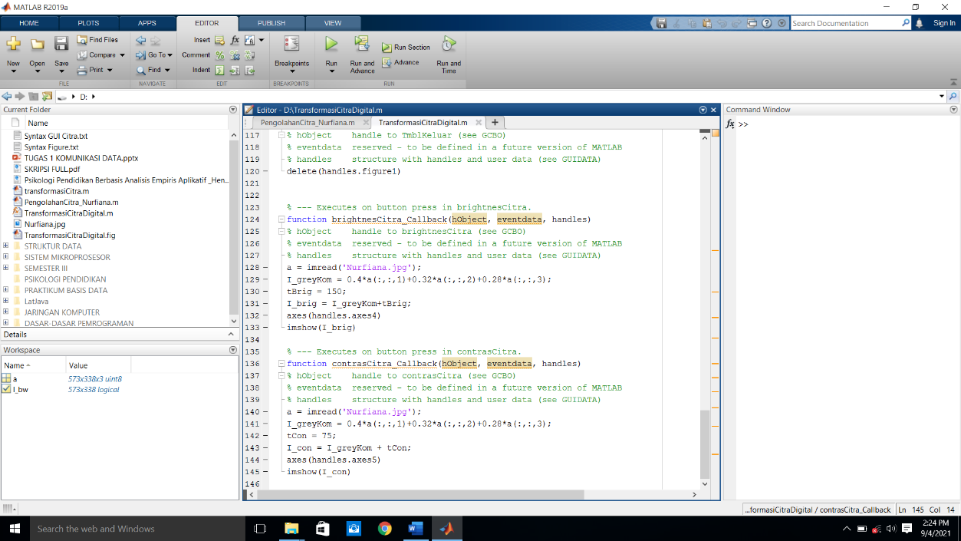

**Gambar 5.3**

1. Setelah itu, berikut hasilnya.

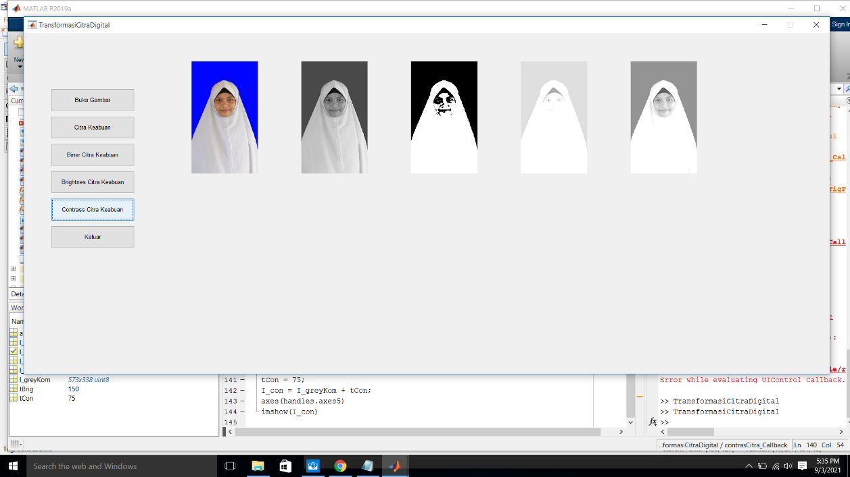

**Gambar 5.4**

1. Selesai.